СЪОБЩЕНИЕ ЗА МЕДИИТЕ
Европейски ден за борба със затлъстяването – 19.05.2023г.

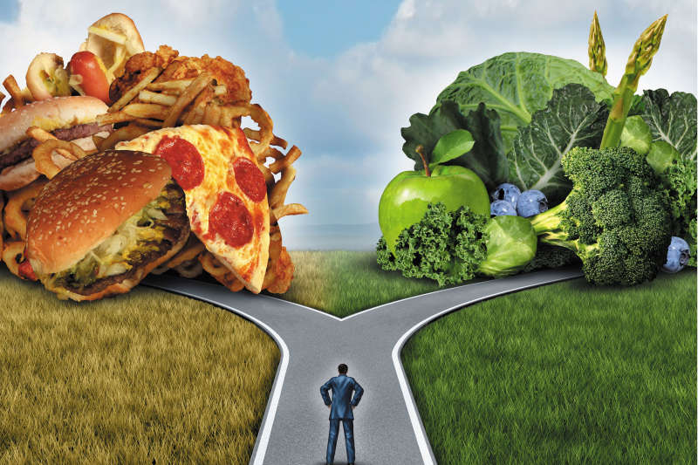

Всяка година на 19 май се отбелязва Европейският ден за борба със затлъстяването. Началото на тази инициатива е поставено през 2009 г. от Националния форум за борба със затлъстяването във Великобритания, а у нас той се отбелязва от 2011 г.
Днес затлъстяването се определя като „епидемията на XXI век”. За съжаление проучвания в световен мащаб показват тревожни тенденции за нарастване на броя на страдащите от затлъстяване, като непрекъснато нараства броят и на децата с наднормено тегло. Световната федерация по затлъстяване предвижда ръст на процента на възрастните, живеещи със заболяването, достигайки над 25% до 2030 г., като България ще се нареди на едно от челните места с 34% от възрастното население, което ще живее с наднормено тегло и застрашено от затлъстяване. Прогнозира се и 18% от децата на възраст между 5 и 19 г. в България да увеличат своето тегло до нездравословни стойности през следващите 7 години.
Затлъстяването се нарежда на второ място след тютюнопушенето като рисков фактор за преждевременна смърт. Основната причина за повишаване на телесното тегло е повишеният прием на висококалорична храна и пониженият енергоразход. За това допринасят лошата двигателна култура и заседналият начин на живот, както и тенденцията за свърхконсумиране на нездравословни храни. За класифицирането на степента на наднормено тегло се използва индексът на телесна маса (ИТМ). Той се определя от теглото и височината на даден човек като нормалните му стойности са между 18,5 и 25. Важен показател, свързан с процента телесни мазнини, е и обиколката на талията, която нормално не трябва да надхвърля 94 см при мъжете и 80 см при жените, като стойности над 102 см за мъже и над 92 см за жени говори за значително повишен риск от заболявания на сърдечно-съдовата система.
За да избегнем всички тези плашещи статистики и да живеем дълъг и здравословен живот, специалистите препоръчват да се приема разнообразна и пълноценна храна, намалете обема на порциите, за да съответства той на вашия енергоразход. Приемайте по 1,5-2 л вода дневно, като избягвате консумацията на безалкохолни напитки с високо съдържание на захар, ограничете солта, консумацията на мазнини и алкохол, както и сладкарските и тестени изделия. Консумирайте пресни плодове и зеленчуци, пълнозърнести храни, риба и птиче месо.
Повишете енергоразхода си като се движите ежедневно, избягвате използването на асансьор и автомобил, доколкото е възможно, и упражнявате леки физически упражнения. Направете здравословните избори част от ежедневието и живота си, за да поддържате теглото си в нормални граници – хранете се бавно и с удоволствие, разхождайте се ежедневно или спортувайте в приятна атмосфера.

